ARBEITSBLATT AUSSPRACHE : DIE KONSONANTEN s, sch, st, sp
Momente A2 AB Lektion 6, Ü 11
___________________________________________________________________________

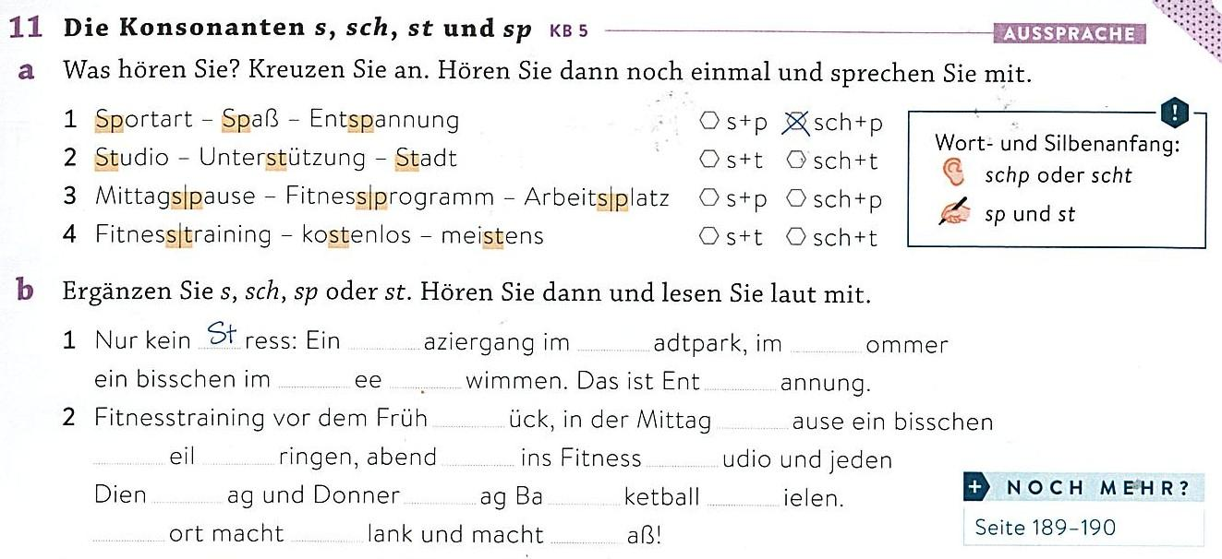

Die Konsonanten s/sch/st/sp - Le consonanti s/sch/st/sp

a) In tedesco, nelle parole che iniziano con sch/st/sp, la s iniziale si pronuncia sch, anche se la grafia riporta una s.
per esempio: spazieren, studieren.

b) Questo vale anche quando sp e st si trovano all’inizio di parola o all’interno di una parola composta.
per esempio: Fremdsprache, vorstellen.

c) sp e st si pronunciano invece – s p e s t, se si trovano all’interno o alla fine di una parola.
per esempio: Künstler, transportieren

